МКОУ «Большезадоевская СОШ»

Уважай правила дорожного движения

Классный час

7 класс

Классный руководитель:
Газибекова А.С.

2019
Цель: Способствовать отработке знаний по Правилам Дорожного Движения, воспитывать доброжелательные отношения в коллективе, чувство взаимопомощи

Ход классного часа
I.Представление команд. Сообщение темы.
II. Конкурсная программа
Конкурс: Разминка.
- Какая часть улицы предназначена для пешеходов?
- Почему нельзя переходить улицу перед близко идущим транспортом?
- Какой сигнал светофора запрещает движение?
- Какие геометрические формы имеют дорожные знаки?
- Как называется пересечение дорог?
- Наши верные друзья и помощники на улицах города (знаки)
- Место посадки в автобусы, трамваи, троллейбусы
- Что означает пешеход?
- С какого вида транспорта можно спрыгнуть на ходу? (с самолета на парашюте)

Конкурс «Кроссворд».
 |  | 1с | т |  | о | й
 | 2а | в | т |  | о | б | у | с
 | 3ж | е | з |  | л
4о | с | т | а |  | н | о | в | к | а
5т | р | о | т |  | у | а | р
 |  | 6ф | а | р |  | ы
 | 7г | о | т |  | о | в | с | ь
 | 8т | р | и
- выполняй закон простой, красный свет зажегся-...
- Вид городского транспорта.
- Палочка регулировщика.
- Место посадки пассажиров в транспорт.
- Часть улицы, по которой передвигаются пешеходы.
- Глаза автомобиля.
7.Желтый вспыхнул-…
8.Сколько глаз у светофора, отвечайте все без спора.

Конкурс «Составь предложение»
( В конвертах у детей слова, из которых нужно составить предложение)
Знай сигналы светофора, подчиняйся им без спора.

Конкурс «Допиши слово»
1.Устройство, регулирующее движение____________________
2. Пересечение дорог________________________________
3. Часть дороги, по которой ходят люди___________________
4. Человек, идущий пешком_________________________
5. Человек, который едет в автобусе___________________
6. Человек, регулирующий движение__________________
7. Вид транспорта, движущийся без горючего и электричества______
8 Вид общественного транспорта_______________________

Конкурс «Загадки»

Этот конь не ест овса,
У него два колеса
Сядь верхом и мчись на нем,
Только лучше правь рулем

Что за чудо этот дом.
Окна светлые кругом,
Носит обувь из резины
И питается бензином.
Удивительный вагон!
Посудите сами:
Рельсы в воздухе, а он
Держит их руками.

Я глазищами моргаю неустанно день и ночь.
Я машинам помогаю и тебе хочу помочь.

У машины есть,
У телеги - есть
У велосипеда - есть
А у поезда не счесть

Через реку во всю ширь
Лег огромный богатырь.
Он лежит- не дрожит,
По нему трамвай бежит.

Посмотри – силач какой
На ходу одной рукой
Останавливать привык
пятитонный грузовик

Конкурс «узнай слова»
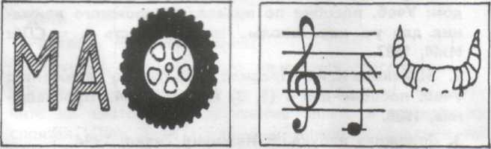
(водитель) (улица) (машина) (дорога)
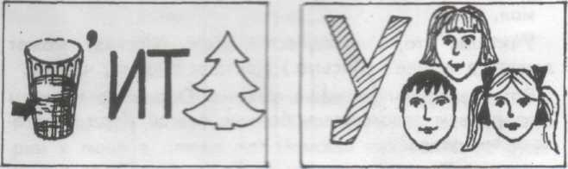

III.Подведение итогов.
Награждение победителей.

